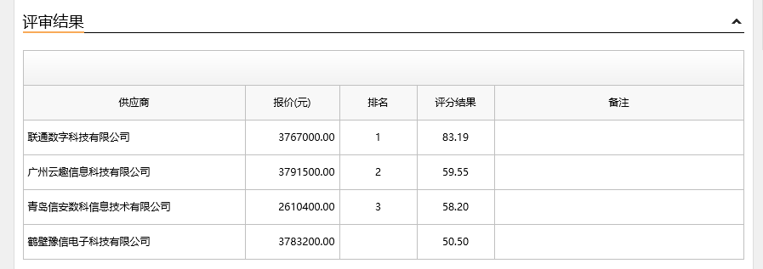

第一中标候选人：联通数字科技有限公司

第二中标候选人：广州云趣信息科技有限公司

第三中标候选人：青岛信安数科信息技术有限公司

采购人依法确定第一中标候选人为本项目中标人。